2016
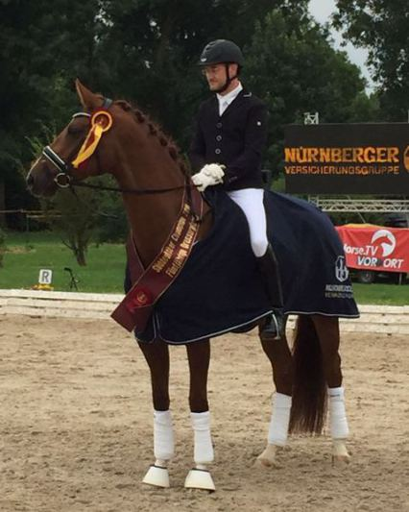Dacota von Destano x Wildfee von Fidermark
23.07. Nördlingen Süddeutsche Championate
unsere "Dacota" von Destano x Fidermark wird Süddeutsche Championesse der 5 Jährigen Dressurpferde.
8.6. München-Riem Fohlenschau
beide Hengstfohlen Borsalino x Arpeggio und Borsalino x Landprinz waren im im Endring
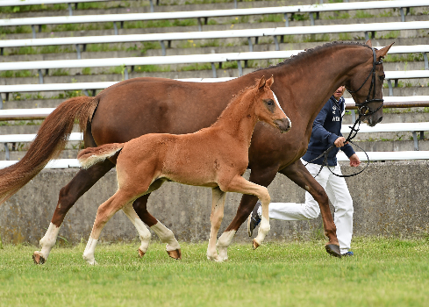Borsalion x Landprinz
21.05. Notzing:
Dacota siegt in der Dressurpferdeprüfung Kl.L mit
ihrem städigen Reiter: Ralf Kornprobst

14.05. Weilheim:
Finesse wird 2. in einer Dressurpferdeprüfung Kl.L
und Wild-Shakira 4. in Dressur Kl L.
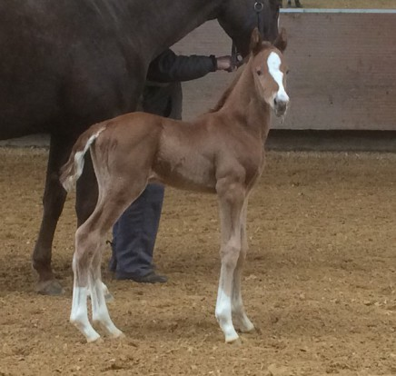
Das Zweite Fohlen ist da: wieder ein Hengstfohlen von Borsalino x Wildcomtesse (Landprinz) Der hübsche Kerl erinnert uns ganz stark an seinen Papa "Borsalino". Immer bergauf und ganz viel Habitus
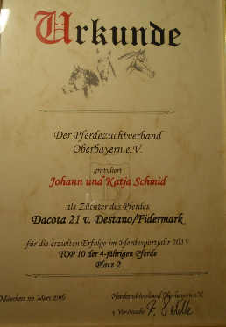
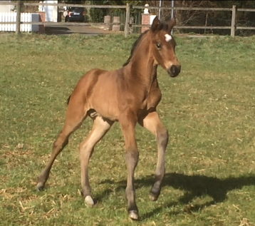
09.03. Unser erstes Fohlen in diesem Jahr ist geboren, ein Hengstfohlen von Borsalino x Antiophe von Arpeggio. Mutter ist die Vollschwester zu Aachen, gek. Hengst und Pavo Cup Sieger 2007, S-Dressur mit Imke Schellekens-Bartels.

2015
16.12. Neutsadt/Dosse
Borsalino wurde beim 30 Tage Test bester dressurbetonter Hengst mit einer dressurbetonten Endnote von 8,51.
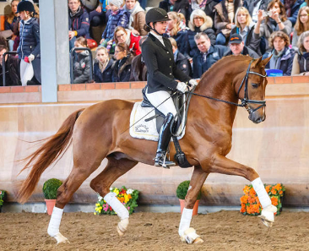
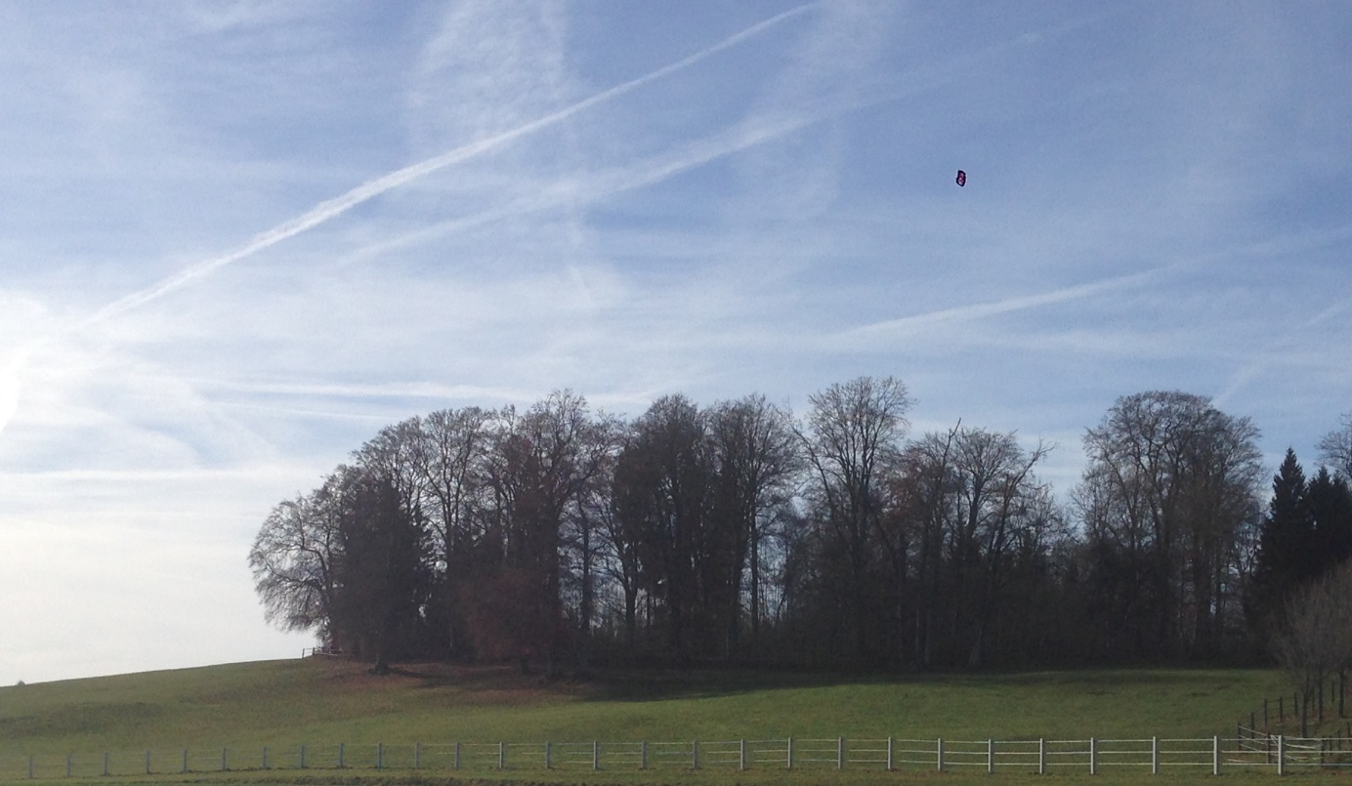
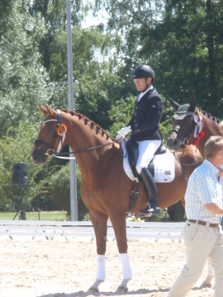
24.-26.07. Nördlingen Süddeutsches Reitpferdechampionat
DACOTA (Halbschwester zu Borsalino) wird heute Süddeutsche Vize Championesse mit 9,5 im Trab, die höchste Note der gesamten Jungpferdetour.
05.07. Hagau-Ingolstadt
Dacota hat die Zulassung zum Süddeutschen Reitpferdechampionat in Nördlingen durch Ihren 2. Platz bei der Sichtung in Hagau
erhalten.
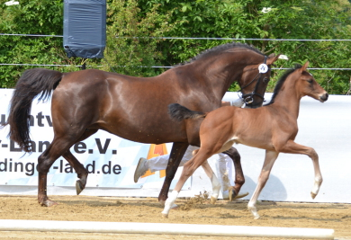
27.06. Fohlenchampionat
Erdinger-Land
Siegerfohlen Dressurbetonte
Hengste wurde unser
Escolar x Wildfee (Fidermark)
4. Platz holte sich
unser
Escolar x Wildcandela (Coriograf B)
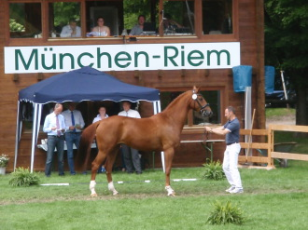
14.6. Landesschau in München-Riem
Wild-Dacota erhält die Staatsprämienanwartschaft im Endring
Koppelleben macht Spass:
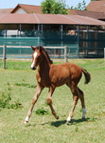
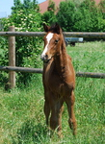
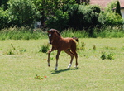
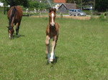
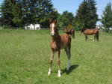
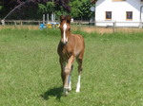
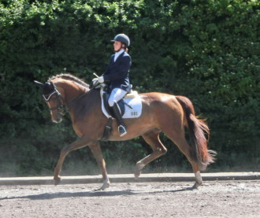Wildshakira
5.6.-7.6. Wolnzach
Dacota gewinnt die Reitpferdeprüfung
Finesse wird 5ter in der Dressurpferde Kl. A
Wildshakira in der Dressur Kl. L ** 3. Platz
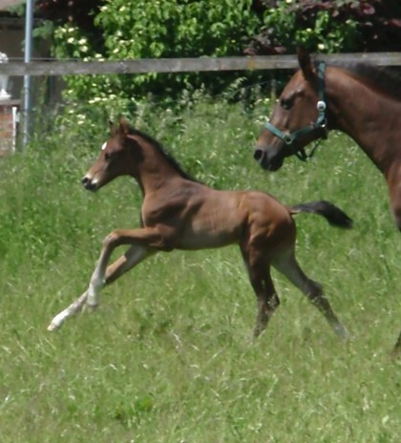

und nochmal ein Hengsfohlen von Escolar aus der SP Wildfee von Fidermark
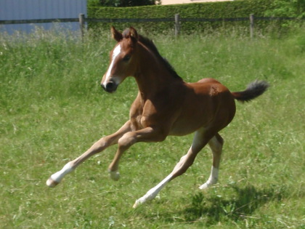
Hengstfohlen vom Escolar aus der SP/Elitestute Wildcandela
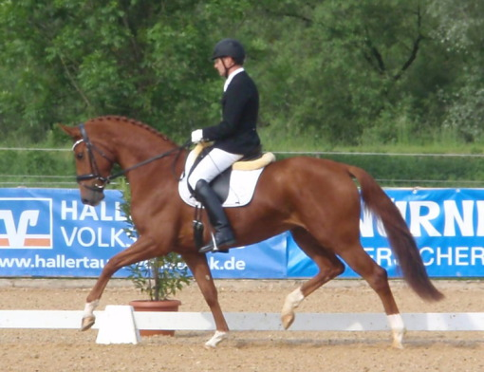
22.05.2015 Gut Weigelschwaig/ Moosburg
Dacota von Destano x Fidermark gewinnt die Reitpferdeprüfung mit 8,2. Reiter: Ralf Kornprobst
18.4. Werne-Lenklar
"Cup Driver" platziert sich erneut in einer Zwei-Phasen Springprüfung Kl. S** mit Sulz Denise.
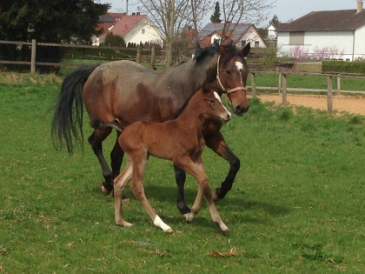
14.4. unser erster Nachwuchs in diesem Jahr ist ein bildhübsches Hengsfohlen von Bellini Royal aus der Elitestute Araconda (Coriograph B x Lucky Bua)
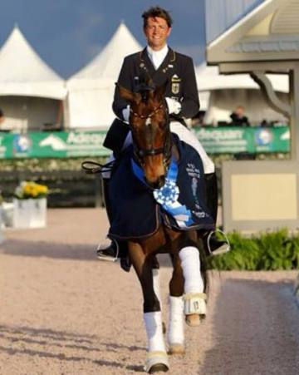
6.- 8.2. Wellington/Florida
Rostropowitsch und Christoph Koschel gewinnen den Grand Prix-Kür.
5.-8.2. BADENCLASSICS Offenburg
Cup Driver (Con Air x Coriograf B) wird in der Großen Tour CSI2* S-Springen mit Stechen 4ter.
25.01. Klosterhof Medingen - Hengstschau
Borsalinos erster öffentlicher Auftritt unter dem Sattel.

